**TUGAS PHP MANDIRI 01**

**PENGEMBANGAN PERANGKAT LUNAK**



|  |  |
| --- | --- |
| Abdullah Qa’id Mu’aadz | 22255601001 |

PeTIK II Jombang YBM PLN Tahun Akademik 2022/2023

Denanyar Utara, Plosogeneng,Kec. Jombang,

Kabupaten Jombang, Jawa Timur

1. Buatlah tutorial persiapan apa saja yang diperlukan, sebelum memulai penulisan Skrip PHP.

* Siapkan : teks editor, web server, web browser, PHP itu sendiri
* Jika menggunakan xampp, buka xampp
* Buka folder xampp-nya

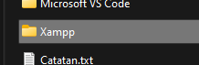

* Buka htdocs

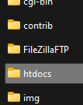

* Buat folder baru dengan nama bebas, lalu nuka (gunakan underscore sebagai pengganti space)

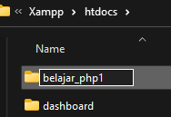

* Buat folder baru dengan nama p1

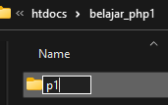

* Buka teks editor, (klo saya pakai vis code). Klik kanan di dalam folder belajar_php1

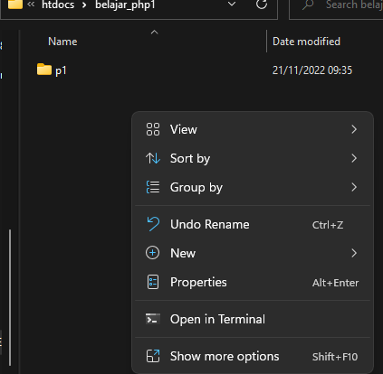

* Klik open in terminal lalu ketikkan “code .”

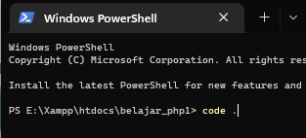

* Buat file hello.php

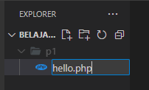

* Lalu isi dengan apa yang kalian inginkan